

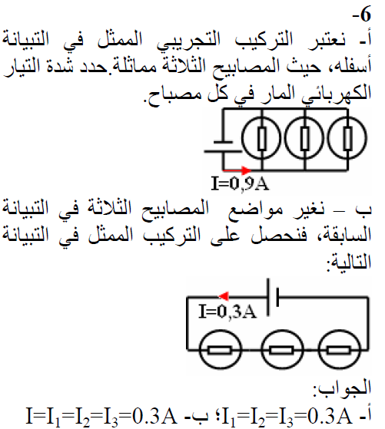

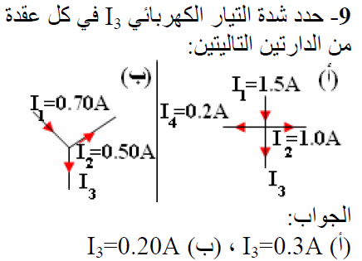

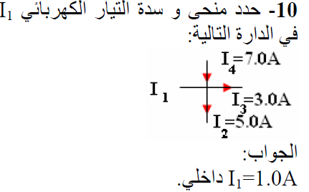

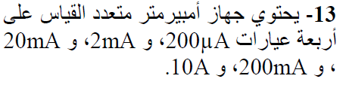

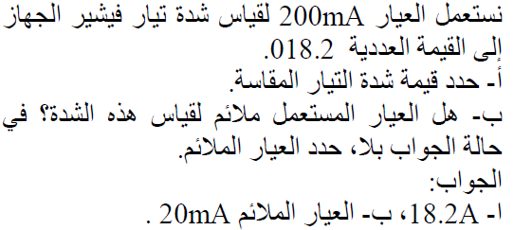

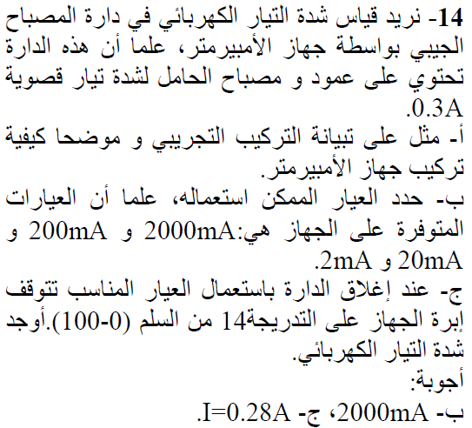

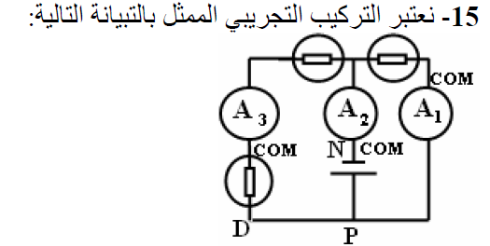

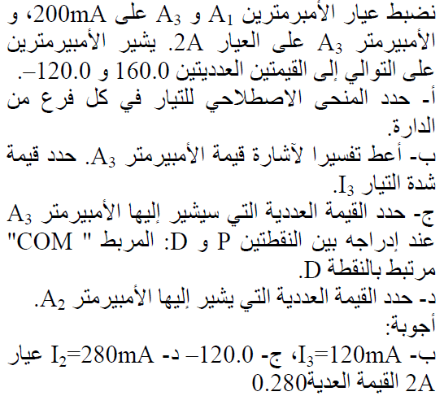

**التمرين الأول**

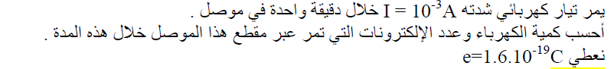

**جواب التمرين الأول**

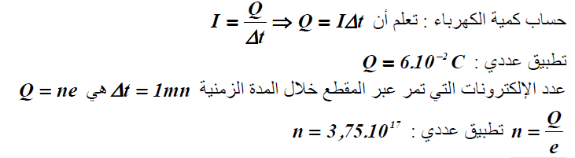

**التمرين الثاني**

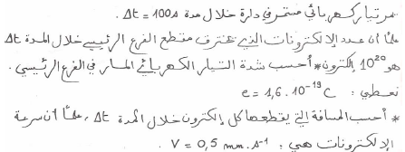

**جواب التمرين الثاني**

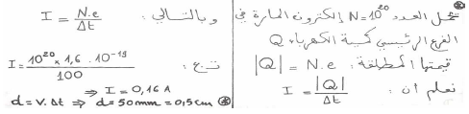

**التمرين الثالث**

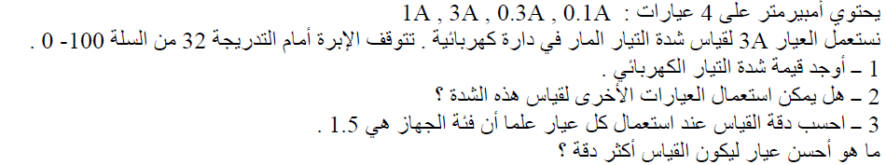

**جواب التمرين الثالث**

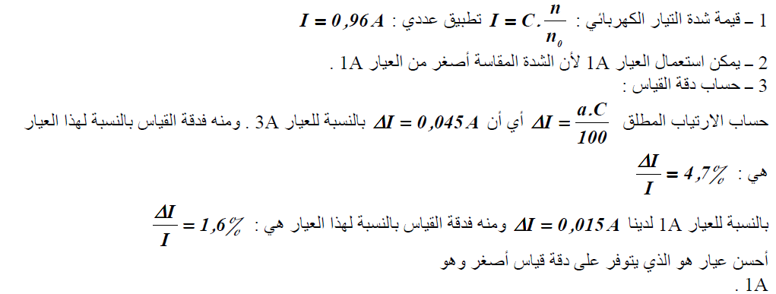

**التمرين الرابع**

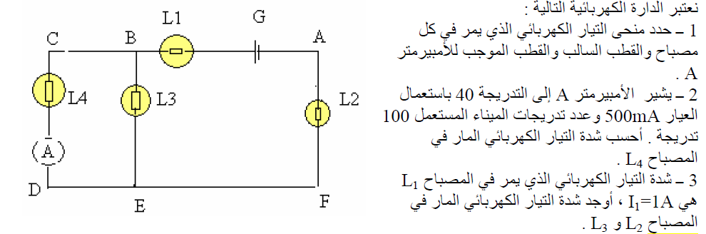

**جواب التمرين الرابع**

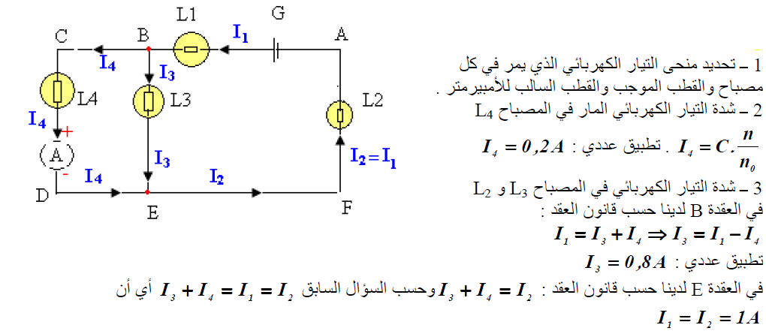

**التمرين الخامس**

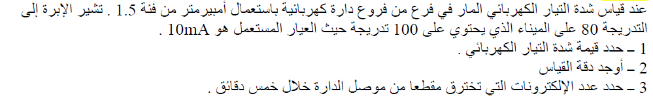

**جواب التمرين الخامس**

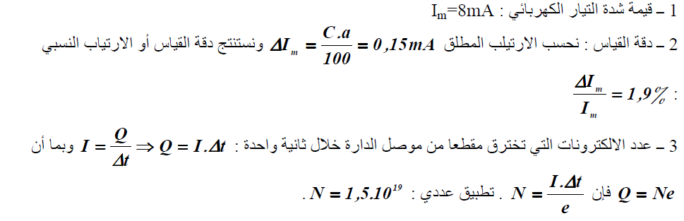

**التمرين السادس**

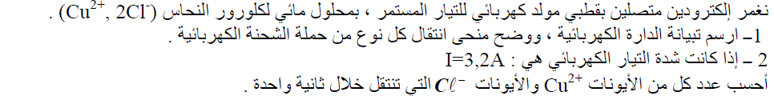

**جواب التمرين السادس**

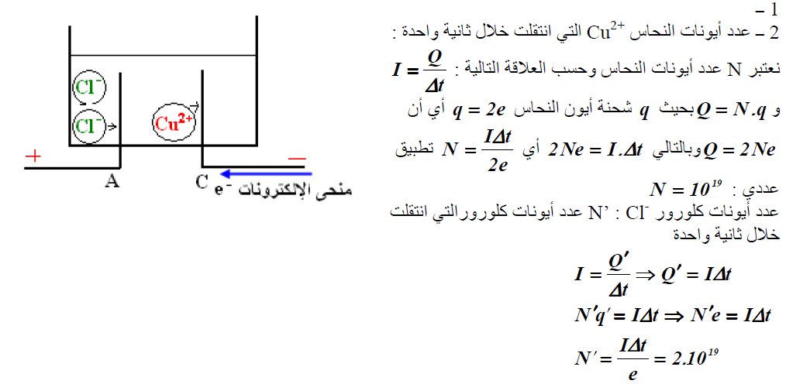

**التمرين السابع**

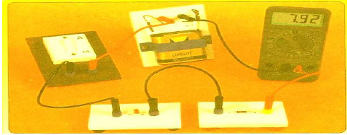

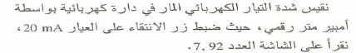

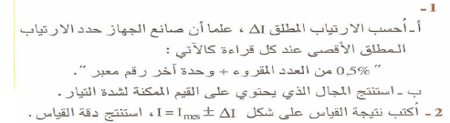

**جواب التمرين السابع**

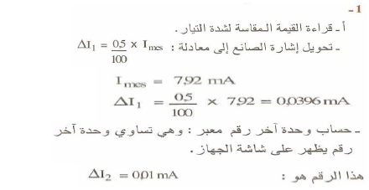

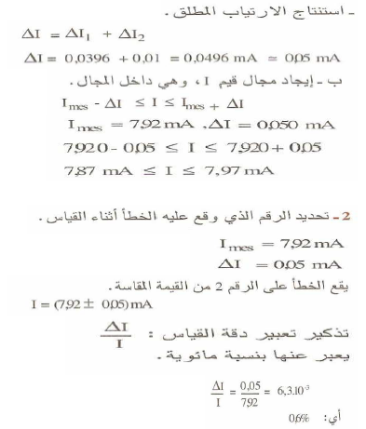

**التمرين الثامن**

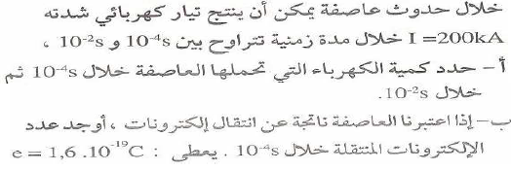

**جواب التمرين الثامن**

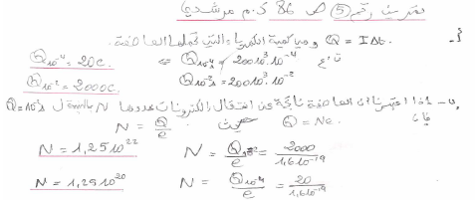

**التمرين التاسع**

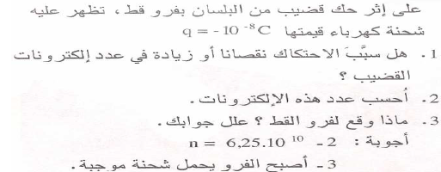

**جواب التمرين التاسع**

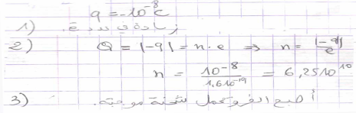

**التمرين العاشر**

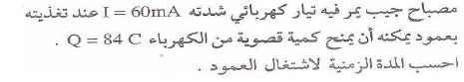

**جواب التمرين العاشر**

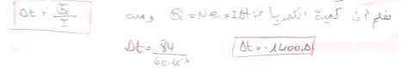

**التمرين الحادي عشر**

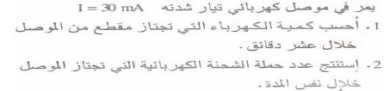

**جواب التمرين الثاني عشر**

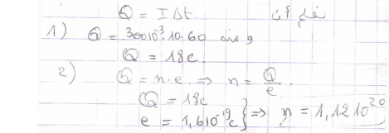

**التمرين الثالث عشر**

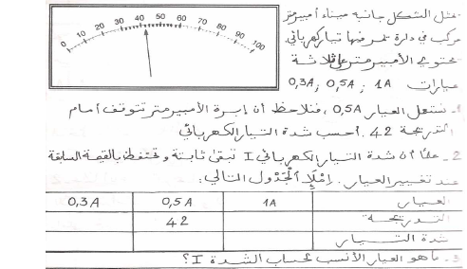

**جواب التمرين الثالث عشر**

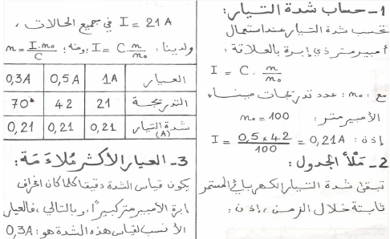

**التمرين الرابع عشر**

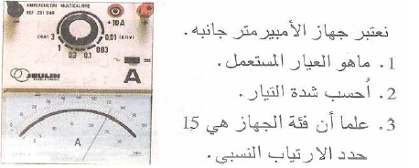

**جواب التمرين الخامس عشر**

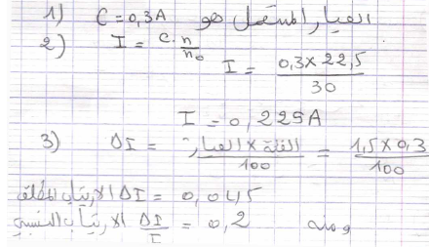

**التمرين السادس عشر**

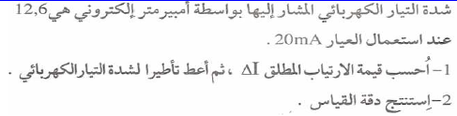

**جواب التمرين الادس عشر**

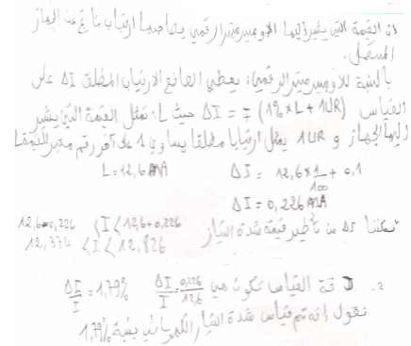

**التمرين السابع عشر**

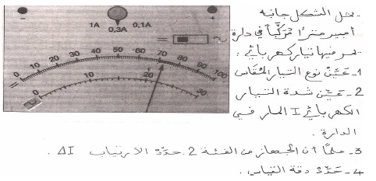

**جواب التمرين السابع عشر**

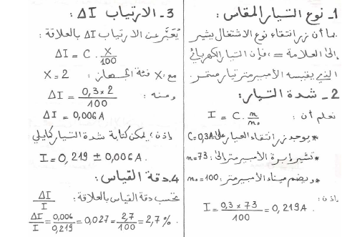

**التمرين الثامن عشر**

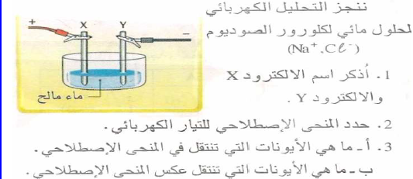

**جواب التمرين الثامن عشر**

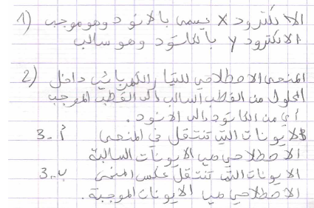

**التمرين التاسع عشر**

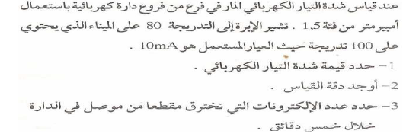

**جواب التمرين التاسع عشر**

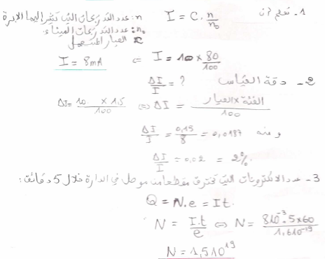

**التمرين العشرون**

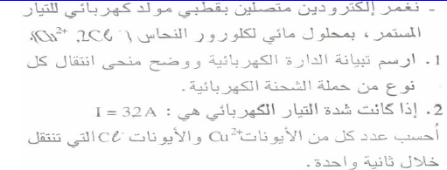

**جواب التمرين العشرون**

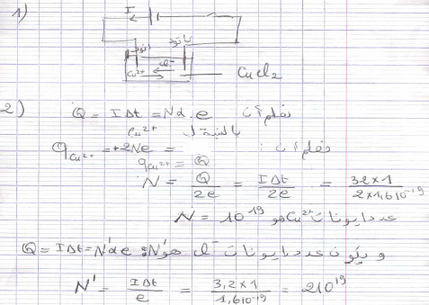

**التمرين الحادي و العشرون**

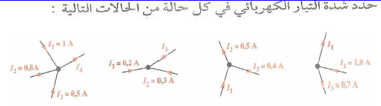

**جواب التمرين الحادي و العشرون**

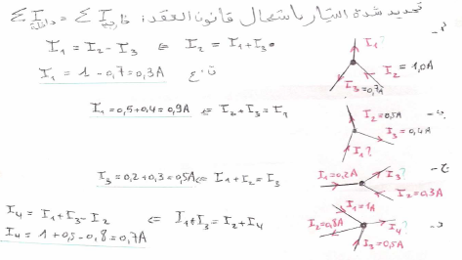

**التمرين الثاني و العشرون**

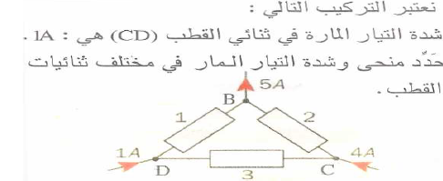

**جواب التمرين الثاني و العشرون**

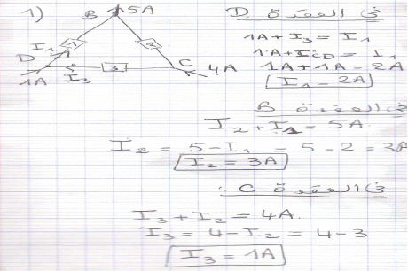

**التمرين الثالث و العشرون**

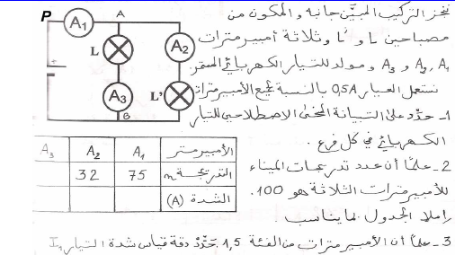

**جواب التمرين الثالث و العشرون**

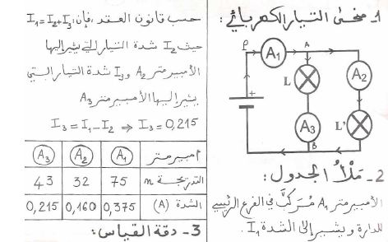

**التمرين الرابع و العشرون**

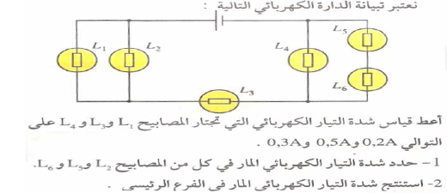

**جواب التمرين الرابع و العشرون**

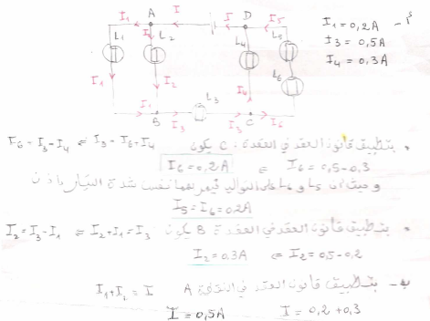

**التمرين الخامس و العشرون**

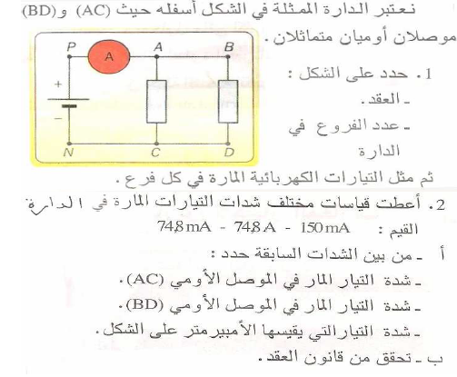

**جواب التمرين الخامس و العشرون**

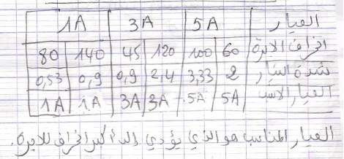

**التمرين السادس و العشرون**

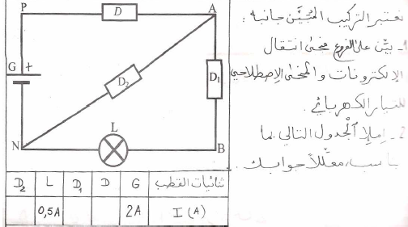

**جواب التمرين السادس و العشرون**

